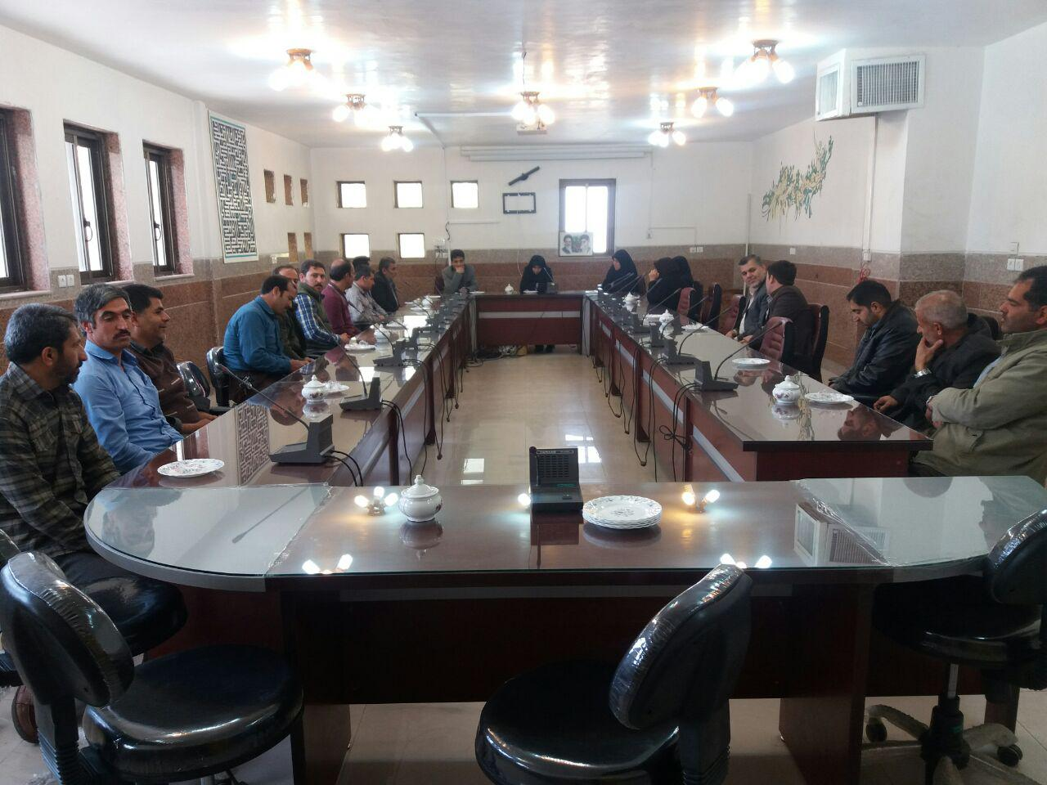دید و بازدید کارکنان آموزشکده فنی و حرفه ای دختران نجف آباد با ریاست آموزشکده برگزار شد

صبح روز سه شنبه پانزدهم فروردین ماه، با حضور کارکنان آموزشکده دختران نجف آباد در سالن جلسات مرکز، مراسم دید و بازدید نوروزی با ریاست آموزشکده برگزار شد

**به گزارش روابط عمومی آموزشکده**، خانم الهام ایمانیان ریاست آموزشکده با تبریک فرا رسیدن نوروز و آغاز سال نو گرامیداشت ولادت حضرت زهرا(س) و حلول ماه رجب و همچنین ، به پیشرفتهای آموزشکده در سال گذشته اشاره کرد و گفت: آموزشکده به عنوان یکی ازمراکزهای فعال و کارآفرینی در قسمت درآمد زایی درسال 95 به موفقیت‌های چشمگیری دست پیدا کرد که حاصل زحمات شبانه روزی کلیه کارکنان ،اساتید ودانشجویان بود که ثمرات آن را در سال‌گذشته را شاهد بودیم واز همه شما عزیزان تشکر وقدردانی می کنم

وی با تاکید بر ضرورت رشد همه جانبه آموزشکده از کارکنان همه حوزه‌ها خواست با ایجاد هماهنگی بیشتر بین خود موجب تامل بیشتر شده و موجبات رشد سیستم و خدمات بهتر و بیشتر را به مراجعه کنندگان ودانشجویان فراهم کنند بی‌‌شک همه کارکنان این واحد درقسمتهای محل خدمت خود به کارشناسانی خبره تبدیل شده ا ند که هرکدام می‌توانند یک مجموعه را به تنهایی اداره کنند و این از افتخارات این واحد است

وی تصریح کرد : درعرصه جهاد اقتصادی هر چه در قسمتهای درآمد زایی، مهارت آموزی، کارآفرینی فعال‌تر باشیم، به چرخه اقتصادی کشور کمک بیشتری می کنیم واشاره ای به سخنان گهر بارمقام معظم رهبری داشت وگفت: سال جاری راکه سال اقتصاد مقاومتی، تولید و اشتغال نام گذاری کردند و اگر توجه داشته باشیم حضور مردم را نقش اصلی در حمایت از تولید و اشتغال دانست پس از فرصتی که پیش آمده استفاده بهینه را ببریم وسالی که با نام دخت پیامبر اکرم فاطمه زهرا شروع شود سالی پر از خیر وبرکت با همت شما عزیزان خواهیم داشت و موفقیت روزافزون را برای آنان از خداوند آرزو کرد.